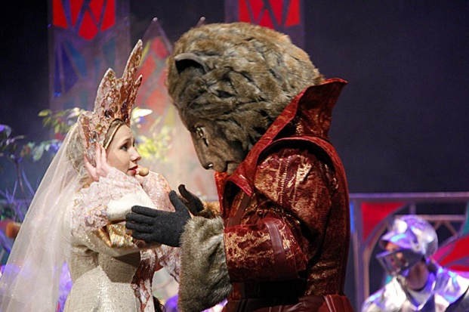
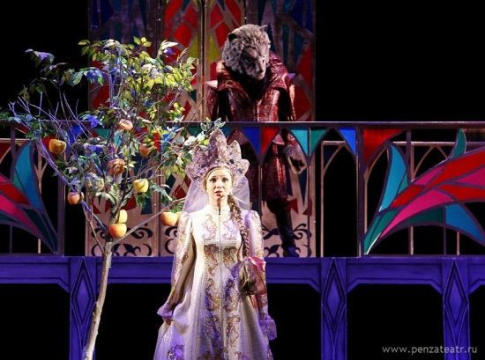
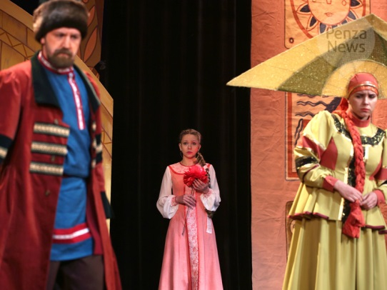
Театр - особый мир искусства
В рамках всероссийского культурно-образовательного проекта «Культурный норматив школьника», «Культурная суббота» с целью просвещения школьников через их активное погружение в культурное пространство 25 апреля 2021 года учащиеся начальных классов МБОУ СОШ с. Посёлки вместе с педагогами и родителями посетили Пензенский областной драматический театр им. А.В. Луначарского.
Вниманию ребят была представлена всем известная сказка Сергея Тимофеевича Аксакова «Аленький цветочек», по мотивам которой написана пьеса Ирины Карнауховой и Леонида Браусевича, — это русский вариант знаменитой истории про красавицу и чудовище. Музыкальный спектакль рассказывает о доброте, о любви и о том, как важно за обманчивой внешностью увидеть настоящую человеческую душу. Время за просмотром спектакля пролетело незаметно.
